Пояснительная записка
В программе «Художественное декорирование изделий» по профессии «Художник по костюму» в разделе «Аксессуары» предоставляется тема «Ажурные перчатки». Ажурные перчатки, вязанные крючком, являются символом элегантности, ярким дополнением к костюму, они завершают выбранный образ.
Если мы оглянемся назад – увидим, что назначение перчаток менялось от вещи полезной в быту до модного аксессуара. Перчатки ажурные предпочитают модницы, которым важно, чтобы эта вещь хорошо сочеталась с пальто, плащом, или, наоборот, завершала образ одной выделяющейся, но органичной деталью. У каждой из нас в жизни есть торжественные моменты, в которые хочется выглядеть соответственно нарядно и особенно. Ажурные перчатки, выполненные крючком в тон вашего наряда, будут тем необходимым аксессуаром, который закончит ваш образ. О кружевных перчатках никогда не говорилось как о повседневном аксессуаре. Во все времена их оценивали только по эстетическим критериям. Это был важный элемент наряда для свадьбы, бала и другого торжественного мероприятия. Но современные дизайнеры в своих коллекциях всё чаще дают понять модницам, что ажурные перчатки удачно вписываются и в дневной туалет. Кружевные перчатки во все времена воспринимались исключительно как вечерний аксессуар или аксессуар для торжества.. С чем же уместно носить кружевные перчатки? Безусловно, больше всего они подходят под вечерние платья, платья для различных торжеств - свадебные платья или платья для выпускного вечера.

Большой опыт в работе, помогает представить описание на одном листе бумаги в компактной форме. В течении 15 лет работаю по такому представлению и не было обучающихся, которые бы не связали перчатки. Перчатки классические, выполненные арочной сеткой, с учётом всех технологических правил и декорирования с учётом художественного восприятия в области вязания.

Актуализация знаний
Из истории перчаток

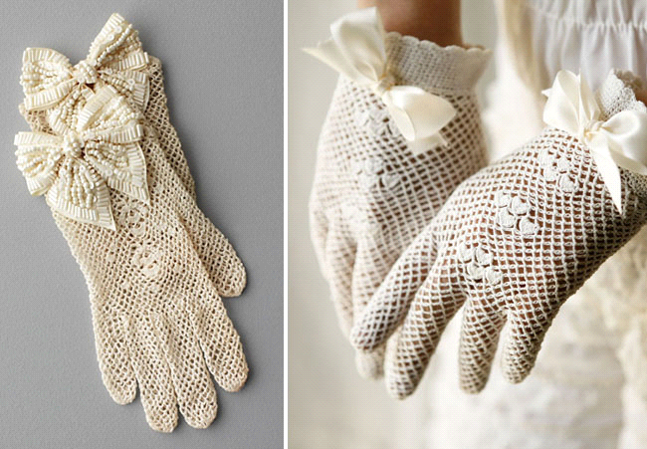
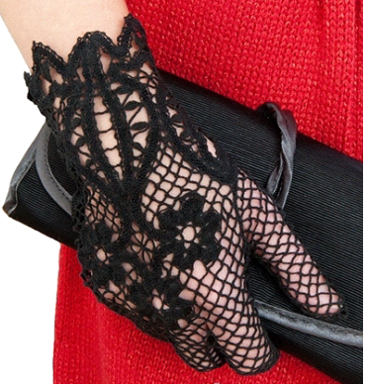
Перчатки — вид одежды для кистей рук, в отличие от рукавиц — с отделениями для каждого пальца. Изготавливаются из нити, ткани, кожи.
Русское слово «перчатки» происходит от слова перст — то есть палец. Известные следующие изречения:
- «рукавицы перстатые», которое преобразовалось в «перстатки».
- переща́тка, которое преобразовалось в «перстатки».
- пьрстатица, которое преобразовалось в «перстатки».
Первая перчатка
В Древности перчатки использовали в быту (в Греции с их помощью рвали колючую траву, в Риме они были прародителем столовых приборов), но уже в Средневековье перчатка обрела статус. Здесь она – знак отличия: именем королевской перчатки разрешалось собирать налоги, чеканить монеты, перчатка выдавалась при посвящении в рыцари, при возведении в сан епископа. Наверно, именно в Средневековье и кроется тайна зарождения элитарного отношения к этому предмету одежды.Перчатки бытовали ещё в Древнем Египте, где они были символом высокого положения. Самые древние перчатки были обнаружены археологами в гробнице египетского фараона Тутанхамон. Первоначально их делали без чехлов для пальцев, то есть как митенки, и они использовались для защиты рук во время еды, а также при стрельбе из лука. В средние века рыцарские доспехи обязательно включали в себя перчатки; сначала они были продолжением рукавов кольчуги, потом стали изготовляться отдельно. Когда появился латный доспех, к кольчужной перчатке стали с тыльной стороны кисти крепить латную пластину, защищавшую кисть и пальцы. Особые перчатки из толстой кожи, с широкими крагами, надевали во время соколиной охоты.
Роль перчаток была также символична, они выполняли определённую социальную функцию:
- В Средневековье перчатки, вместе с аметистовым перстнем и особым посохом вручали человеку, назначенному на должность епископа, как знак его власти.
- Дамы дарили кавалерам перчатку в знак любви; такой подарок было принято прикреплять к головному убору, воинам вручали перчатки при посвящении в рыцари.
- Общеизвестно, что перчатки использовали для вызова на поединок) (до сих пор выражение «бросить кому-либо перчатку» бытует во многих европейских языках, в том числе и в русском).
- Вместе с тем здороваться с кем-либо, не сняв перчатки, считалось неприличным. В церкви тоже полагалось снимать перчатки (такое правило сохраняется в католических храмах и сейчас).

- В 11 веке, перчатки, изготовленные из белого сукна, носят женщины, одевая поверх них кольца и браслеты.
- В XII(12) веке сначала в Италии, а потом во Франции возникли цеха ремесленников-перчаточников, чье ремесло стало весьма почетным, а перчатки — предметом роскоши.
- В 15 веке в них делают прорези, чтобы демонстрировать камни на перстях и кольцах.
- В 16 веке перчатка удлиняется до локтя, и впервые в 1566 году в таких перчатках появляется английская королева Елизавета I на приеме в Оксфорде.
- В 17 веке перчатки становятся уже стопроцентным аксессуаром, который носят все приличные люди (правда это было не актуально для мужчин, которые по моде того времени были одеты в рубашки с пышными кружевными манжетами, поэтому как акссесуар существовали лишь перчатки женские).
- В 18-19 веках появляются платья с короткими рукавами, а вместе с ними и длинные перчатки для женщин, которые по-прежнему кружевные, причем вечерний вариант был без пальцев, а дневной – с пальцами. Мода на этот аксессуар возвращается и к мужчинам, дендизм в своем рассвете. Именно мужчины в этот период времени меняют их по 15 раз на день. Отсюда и фраза «менять как перчатки», т.е. без надобности и очень часто. Одежда для рук становится очень изыскана, ценится крой и хорошая кожа (в начале 19 века англичанин Джеймс Винтер изобретает машину для изготовления кожаных перчаток).
- В 20 веке «перчаточное пижонство» пошло на спад и появились «полезные» перчатки — для боксеров, для мотоциклистов, врачей, лыжников и т.д.
Разновидности декоративных перчаток
- Классические перчатки
- Митенки — перчатки без пальцев
Длинные вечерние перчатки (женские)

